les lois de la réaction chimique
قوانين التفاعل الكيميائي

I-Conservation de masse dans une réaction chimique
1) Expérience
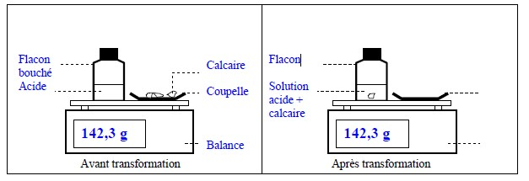

2- observation :
- L'acide chlorhydrique et le calcaire sont les réactifs, ils se sont transformés et ont donc "disparu".
- Il y a eu apparition de dioxyde de carbone.
- La masse reste la même avant et après la transformation chimique.
3, conclusion
- la somme des masses des réactifs qui ont réagi est égale à la somme des masses des produits formés.
- On dit que la masse se conserve تنحفظ au cours d’une réaction chimique.
II-Conservation des atomes انحفاظ الذرات
1, combustion de carbone
Prenant comme exemple La combustion complète du carbone
Ecrire le bilan de la réaction :

CARBONE + DIOXYGENE DIOXYDE DE CARBONE
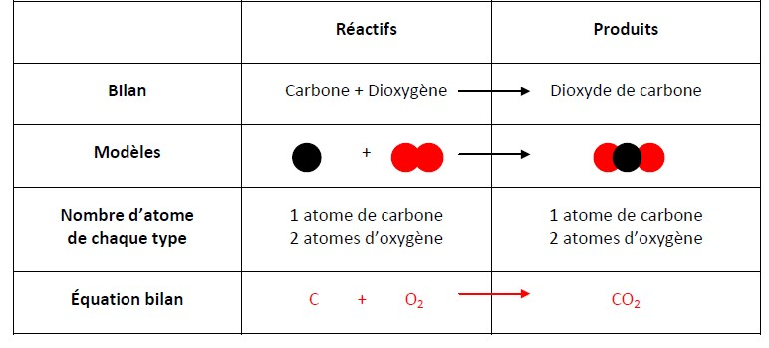

- Au cours de cette réaction chimique ,le genreنوع des atomes ne change pas et le nombre d’atomes de chaque genre ne change pas .
- on dit qu’il y a conservationانحفاظ des atomes au cours de cette réaction.
Conclusion
Cette réaction chimique conserve la nature et le nombre des atomes mais ne conserve pas les molécules.
Equation bilan المعادلة الحصيلة : Remplacer les noms par leur formule :

CO + 𝑶𝟐 C𝑶𝟐

on dit que l’équation en équilibreمتوازنة .

2, combustion complète de méthane CH4

Méthane + dioxygène eau + dioxyde de carbone
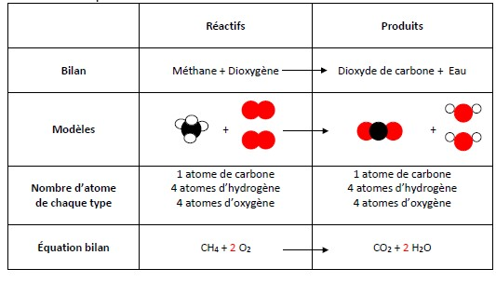

- On une molécule de méthane réagit avec deux molécules de dioxygène pour former une molécule de dioxyde de carbone et deux molécules d’eau.
- Equation bilan المعادلة الحصيلة :
𝑪𝑯4+ 2 𝑶𝟐 ----------> C𝑶𝟐 + 2 𝑯𝟐O
Coefficients stœchiométriques معاملات تناسبية
on dit que l’équation en équilibreمتوازنة
Conclusion
En General, une réaction chimique conserve la nature et le nombre des atomes mais ne conserve pas les molécules.
-Remarque
- La conservation des atomes en nombre, donc en masse, est à l’origine de la citation célèbre de Lavoisier :« Rien ne se perd, rien ne se crée, tout se transforme »
III- équilibré l’équation d’un réaction chimique
Une équation bilan doit toujours être équilibrée.
Pour cela, il faut ajouter des coefficients stœchiométriques écris à gauche des les formules des molécules afin que les atomes présents dans les réactifs se retrouvent en même nombre dans les produits.

Exercice 1 :

L’équation bilan de la combustion complète de l’éthane s’écrit :

2 C2Hx + y O2 4 CO2 + 6 H2O

On réalise la combustion de 6 g d’éthane en présence de dioxygène. On recueille les produits de la combustion puis on les pèse. On trouve 17,6 g de dioxyde de carbone et 10,8 g d’eau.
Quels sont les réactifs ?
Quels sont les produits ?
Que valent « x et y »
Quelle est la masse de dioxygène ?

